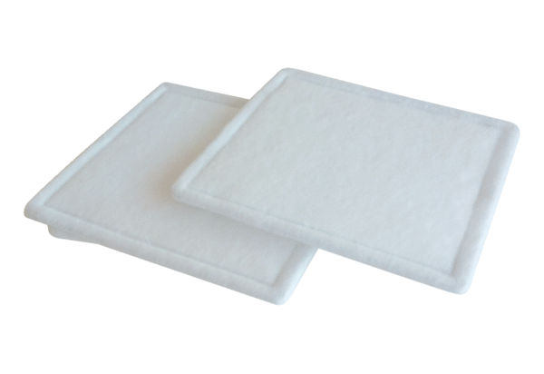Náhradní filtr RF 31-4Obsah dodávky: 2 kusySortiment: C
Typové číslo: 0093.0161Výrobce: MAICO

